ИСПОЛЬЗОВАНИЕ КОНСТРУКТОРА K’NEX EDUCATION
В СУБЬЕКТИВНОЙ ПОЗИЦИИ РЕБЁНКА
Л.В.Иртуганова
МБДОУ «ЦРР «Добрянский детский сад №11»
воспитатель
г. Добрянка Пермский край

Дошкольный возраст – важнейший период становления личности, когда формируются ответственность и способность ребенка к свободному выбору, уважению и пониманию других людей. Предназначение дошкольного образования на современном этапе состоит не только в формировании определенной суммы знаний, но и в развитии базовых способностей личности, ее социальных и культурных навыков, творческого потенциала.
В современной системе образования происходят изменения системы в целом. Особое значение отдается дошкольному воспитанию и образованию, ведь именно в этот период закладываются все фундаментальные компоненты становления личности ребенка. Формирование мотивации развития и обучения дошкольника, а также творческой познавательной деятельности - вот главные задачи, которые стоят перед педагогом в рамках ФГОС ДО. Эти непростые задачи в первую очередь требуют создания особых условий обучения. В связи с этим огромное значение отведено конструированию.
Решению таких задач и как раз поможет конструктор K’NEX Education, через проведение краткосрочных образовательных практик (ПРОФИ КОП) в ДОУ. Данный конструктор - это важнейший дидактический материал, который поможет педагогу организовать как увлекательные, так и познавательные занятия на всех этапах развития детей в ОУ. K’NEX Education, удобен для организации различных занятий с детьми дошкольного возраста: индивидуальных и коллективных, увлекательных и развивающих логическое мышление.
Отличительной особенностью программы является то, что представленной программы выражается в том, что при проведении занятий разработан новый тип задач – преобразование образца в соответствии с заданными условиями – является важным связующим звеном между конструированием по образцу и конструированием по условиям. Одновременно эти задачи являются эффективным средством активизации поисковой деятельности ребёнка и развития образного мышления. Возможность соотносить постройку со схемой, рисунком и (или) фотографией обеспечит развитие у детей умения планировать свою деятельность, аналитически мыслить, действовать целенаправленно. Целью программы является формирование основ технического мышления и субъективной позиции ребёнка, через конструирование. Задачи: - развивать стремление поисковой деятельности у ребёнка и развития образного мышления;
- развивать логическое и образное мышление, мыслительную активность, умение наблюдать, анализировать, делать выводы;
- развивать у детей умения планировать свою деятельность, аналитически мыслить, действовать целенаправленно.
- обучать решению технических задач на практике в процессе конструирования моделей объектов окружающей действительности;
- развитие коммуникативных способностей, умение отстаивать свою точку зрения, воспитывать целеустремлённость;
K'NEX Education интегрированно решает задачи в соответствии с ФГОС ДО по всем образовательным областям:
- Речевое развитие - владение речью как средством общения; обогащение активного словаря; развитие диалогической и монологической речи;
- Познавательное развитие - Развитие интересов детей, любознательности и познавательной мотивации; формирование познавательных действий, становление сознания; развитие воображения и творческой активности; формирование первичных представлений о свойствах и отношениях объектов окружающего мира (форме, цвете, размере, материале, звучании, количестве, числе, части и целом, пространстве, движении и покое, причинах и следствиях.
- Физическое развитие - Координация движений, развитие крупной и мелкой моторики обеих рук.
- Социально-коммуникативное - Развитие общения и взаимодействия ребенка со взрослыми и сверстниками; становление самостоятельности, целенаправленности и саморегуляции собственных действий; развитие эмоциональной отзывчивости, сопереживания, формирование готовности к совместной деятельности со сверстниками, формирование уважительного отношения к результатам труда сверстников; формирование позитивных установок к различным видам труда и творчества; формирование основ безопасности.
- Художественно-эстетическое - Реализация самостоятельной творческой конструктивно-модельной деятельности детей.
Модернизация дошкольного образования, предполагает, что целью и результатом образовательной деятельности дошкольных учреждений является не сумма знаний, умений и навыков, а приобретаемые ребёнком качества, которые задают целевые ориентиры по ФГОС: у ребенка развивается крупная и мелкая моторика; он подвижен, вынослив, проявляет любознательность; интересуется причинно-следственными связями, проявляет инициативу и самостоятельность в разных видах деятельности – игре, общении, познавательно-исследовательской деятельности, конструировании и др., умеет выражать свои мысли, договариваться, делать выбор, способен к волевым усилиям.
Для реализации программы привлечены дети старшего дошкольного возраста – 5-6, 6-7 лет. Краткая образовательная практика рассчитана на 1 месяц (8 занятий). Форма организации занятий – подгрупповая.
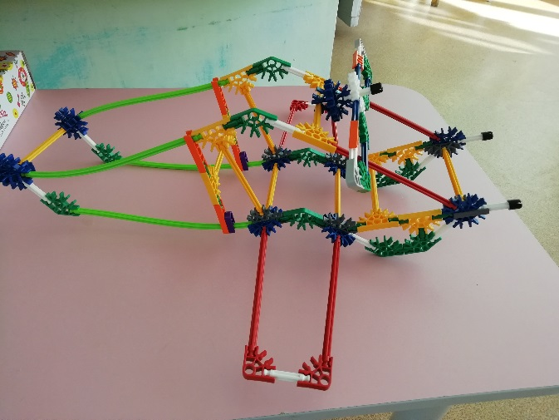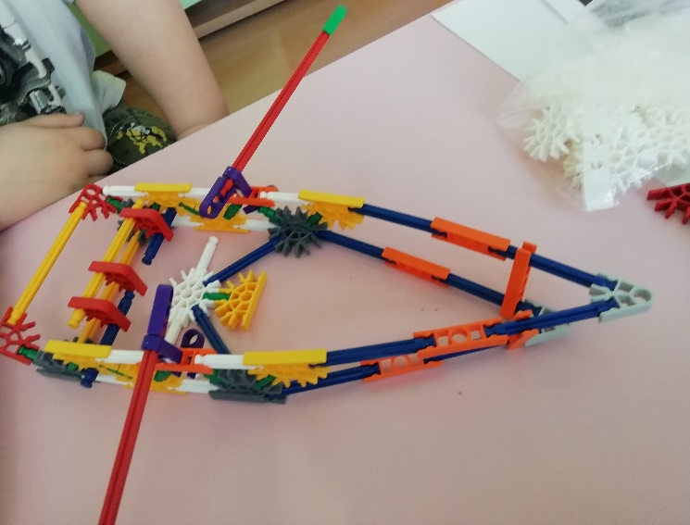
«Вертолёт» «Лодка»

Опыт моей работы показывает, что с конструктором K'NEX Education у ребёнка проявляется субъективность: ребёнок осуществляет выбор, проявляет автономность, рассказывает о своей постройке.
Список использованной литературы:
1.Сайт: Работа конструктором K’NEX Education,
2.Т.И. Бабаева, А. Г. Гогоберидзе, О.В.Солнцева/ и др.- Детство: Примерная образовательная программа дошкольного образования .СПб:ООО «ИЗДАТЕЛЬСТВО «ДЕТСТВО – ПРЕСС», 2014. – 352с.

